|  |  |
| --- | --- |
| **案卷号** |  |
| **日期** |  |

**综合业务平台系统**

**界面清单（草）**

目录

1、卷宗说明 3

2、界面分类及要求 3

2.1主界面布局说明 3

2.2列表界面布局 3

2.2.1传统列表 4

2.2.2可编辑列表 5

2.2.3树形列表 5

2.2.4扩展行列表 6

2.2.5列表行动态添加、删除 6

2.2.6列表公用功能要求 6

2.3表单布局 7

2.4弹出窗体与数据回发 8

2.5其它页面 9

2.5.1树形与表单联动 9

2.5.2表格与表格联动 9

2.5.3凭证编制与查看 10

# 1、卷宗说明

# 2、界面分类及要求

## 2.1主界面布局说明

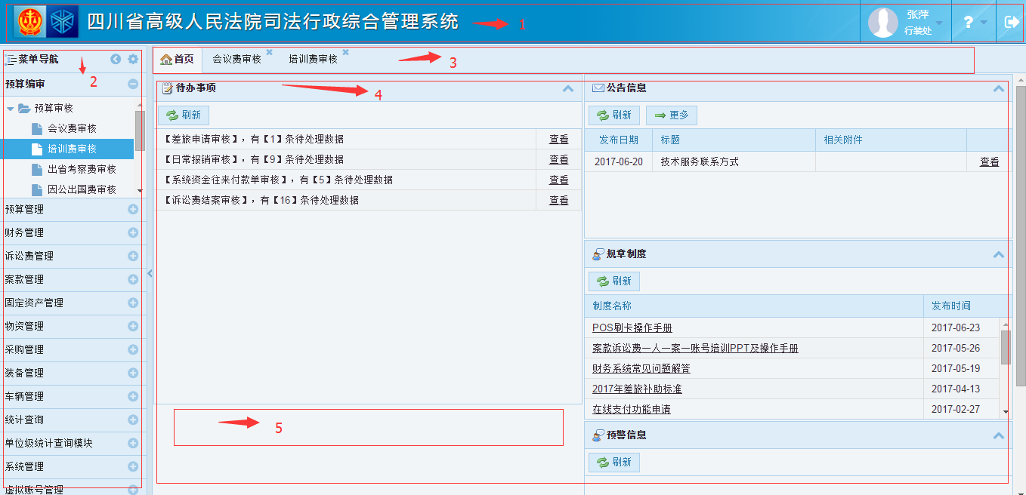

系统主界面，如上图所示

1. 整个界面分为，上，下（左、右）结构
2. 上图中标记为“4”的部分，主要显示待办事项、通知公告、预警信息等内容

**功能性要求**

1. 上图中标记为“2”的部分（导航菜单），可以进行收缩和展开
2. 上图中标记为“3”的部分（多任务标签），每在导航菜单中点开一个窗口，即可以增加一个任务标签，每个任务标签可以自由切换，并可进行单个任务标签关闭或多个任务标签同时关闭
3. 上图中标记为“5”的部分增加“版本历史”，版本历史每个节点可点击查看该版本更新的内容和解决的问题
4. 若在某功能下进行新增（弹窗）操作未保存或关闭，如果切换任务标签，可提示用户“XXX数据未保存，是否确认关闭”

## 2.2列表界面布局

列表界面布局方式如下图所示

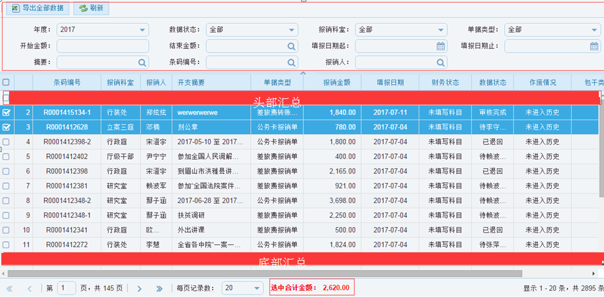

列表页如上图所示，主要分为功能操作区（主要入按钮及一些控件，支持多行）、列表显示区、分页面信息区。

列表主要分为四类

### 2.2.1传统列表



### 2.2.2可编辑列表

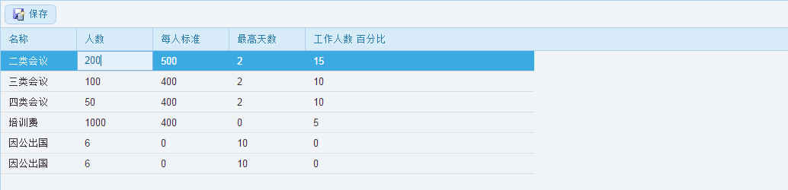

如上图所示：

1. 表格默认情下与普通表格一样，但当单元格获得焦点时则可进行编辑
2. 可编辑表格可以放入，文本框、数字框、下拉菜单、单选框、复选框、日期控件等，也可点击进弹出新窗口，在新窗口中选择后回填到可编辑表格中。

### 2.2.3树形列表

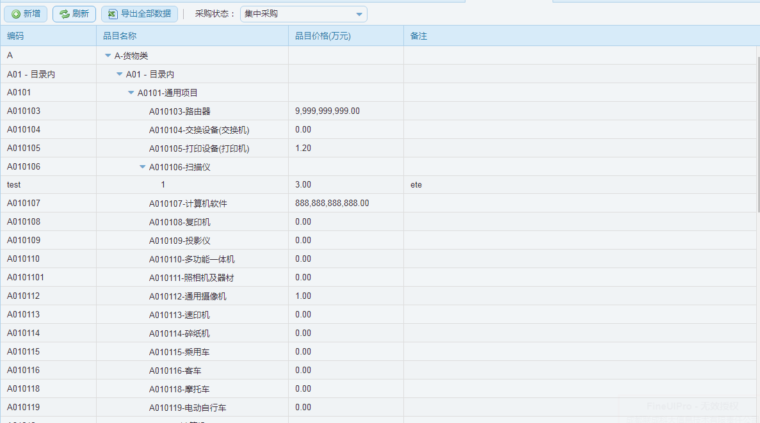

如上图所示：

1. 支持有下级数据行的层层展开
2. 树表菜单支持表格编辑，并可控制只有未级才能编辑

### 2.2.4扩展行列表

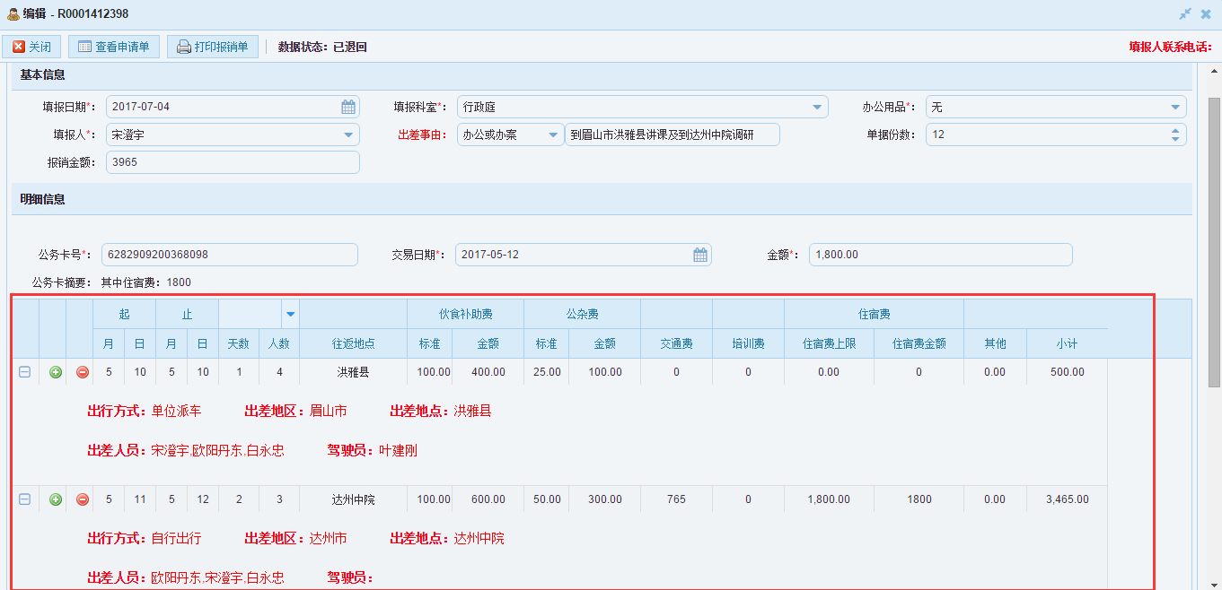

如上图所示：

1、每行会有一个扩展行，扩展行的内容可以自行编写定义

2、支持行删除、删除操作

### 2.2.5列表行动态添加、删除

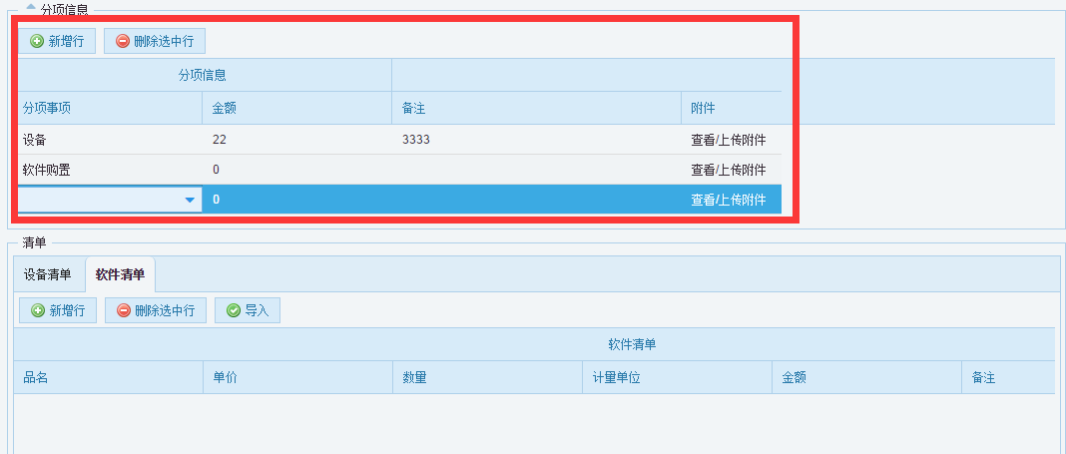

如下图所示：

1、可对列表的行进行态的添加、删除，添加的行支持编辑

### 2.2.6列表公用功能要求

1. 列表支持分页，分页需要显示 共XX页，当前第XX页，共XX条数据,并支持每页显示条数据的定义和输入页码跳转
2. 列表都支持CheckBox列，并支持全选、反选功能，支持跨页全面，翻页保持
3. 列表支持列排序、列宽度拖动、鼠标指向提示（由于列宽未显示完的文字，在鼠标指向时显示）
4. 列表支持合计行，合计行可以在表格底部、也可以在表头下面，支持同时显示
5. 列表支持行、列锁定及列位置拖动
6. 列表支持选中行汇总（在列表的最下面，显示已选择行的合计数据）
7. 列表支持多表头设置
8. 列表支持表头动态创建
9. 列表支持行单击、双击事件响应
10. 列表支持选中行变色、指向变色、或根据对应行的某个值自定义显示颜色

## 2.3表单布局

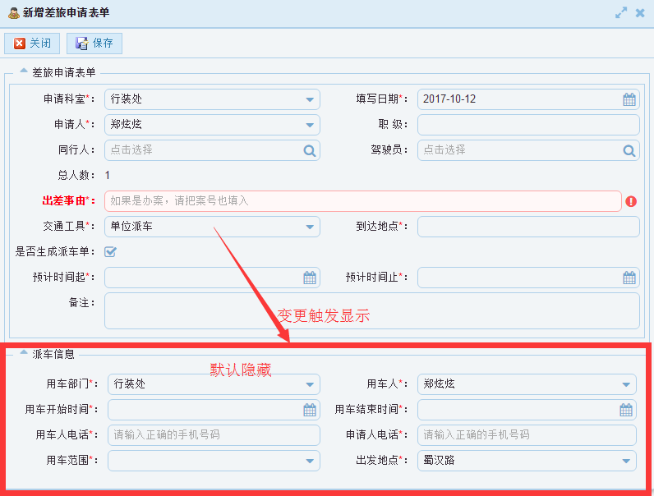

1. 表单布局支持Panel，支持展形和收起，并可设置显示或隐藏，可根据页面数据选择的变动态显示
2. 表单中应列举所有控件, 需要支持input select(带查询，支持树形结构、支持表格) checkbox radio calendar 等多种输入框
3. 表单中应体现客户端验证（必填提示、填写类型填示等）
4. 表单布局应支持多种部局方式，如下图所示  
   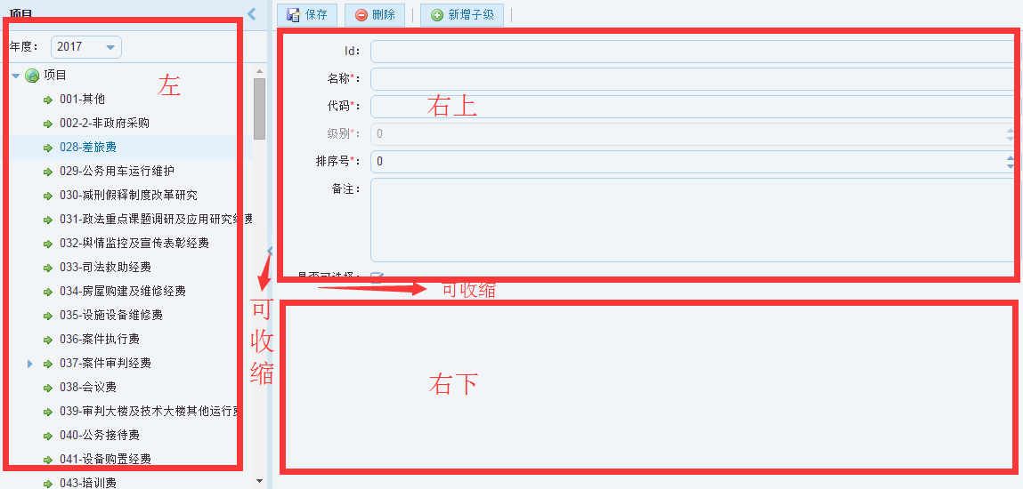
5. 表单支持TabStrip标签，如下图所示

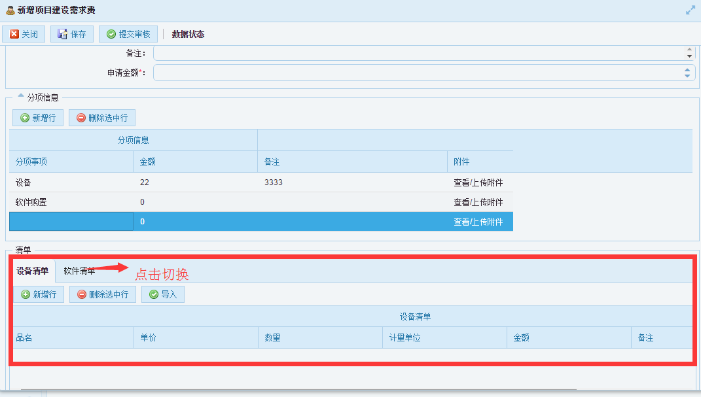

## 2.4弹出窗体与数据回发

1、弹出窗体的大小可以由程序控制

2、弹出窗体可进行最大化、最小化

3、弹出窗体可指定在当前页面弹出还是最外层弹出

4、弹出窗体的TITLE可以动态定义

5、弹出窗口在关闭时应判断是否进行过修改

6、弹出窗口可向窗口传值及脚本调用

## 2.5其它页面

### 2.5.1树形与表单联动

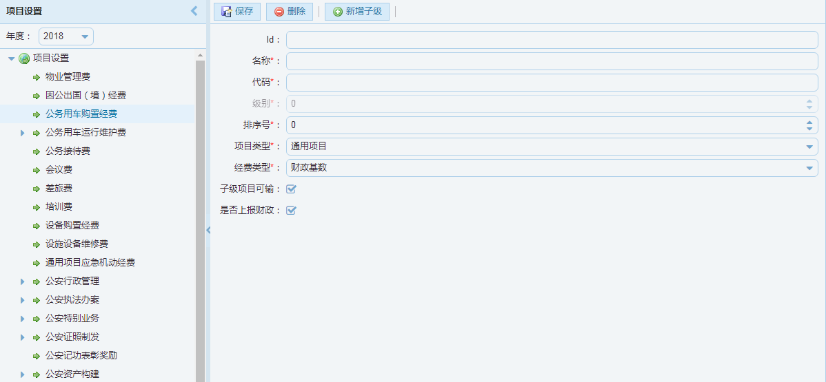

功能要求

1、选择树形后，表单内容自动根据选择的数据填充

2、表单保存后，树形异步刷新，并保持原选中状态和位置

### 2.5.2表格与表格联动

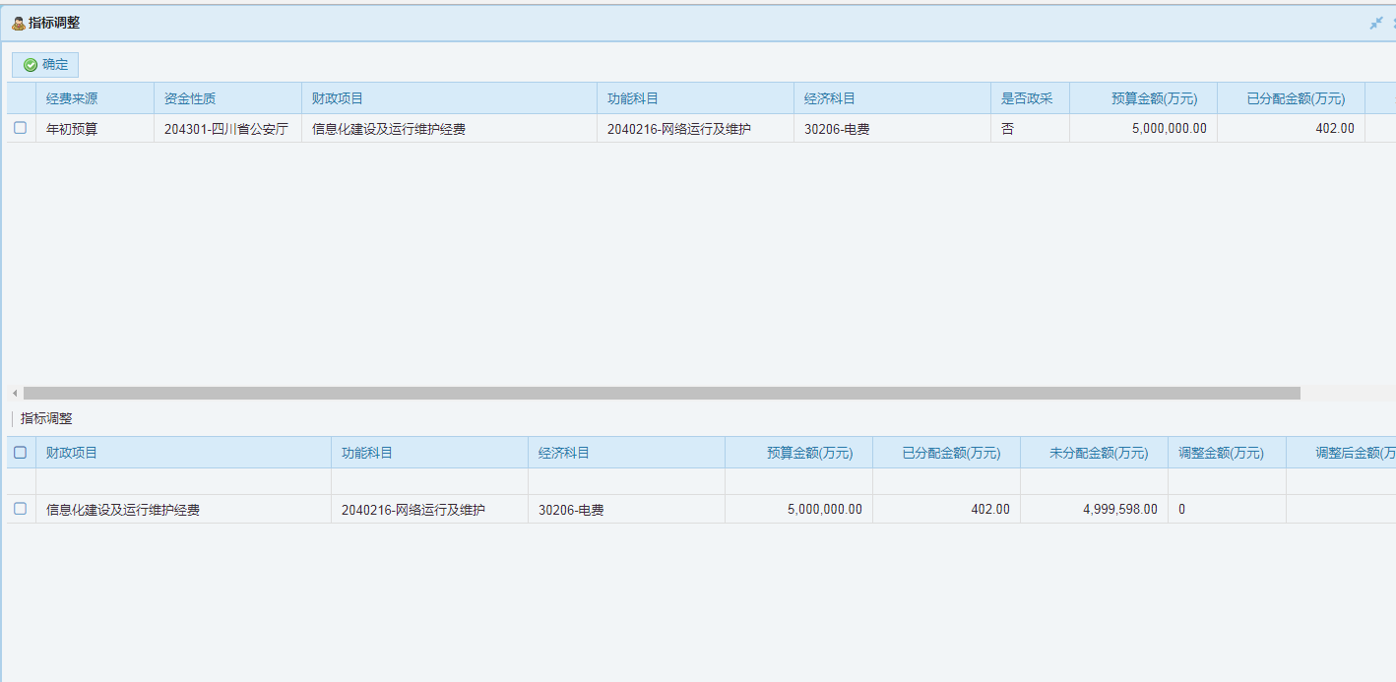

### 2.5.3凭证编制与查看

